附件1:
杭州高新区（滨江）企业技术改造项目
备案流程

备案网址：http://tzxm.zjzwfw.gov.cn/indexzj.jsp
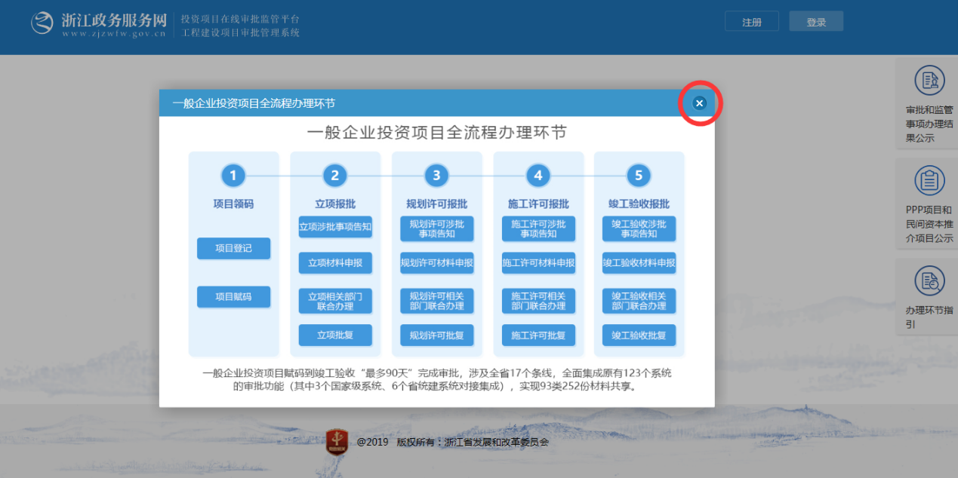
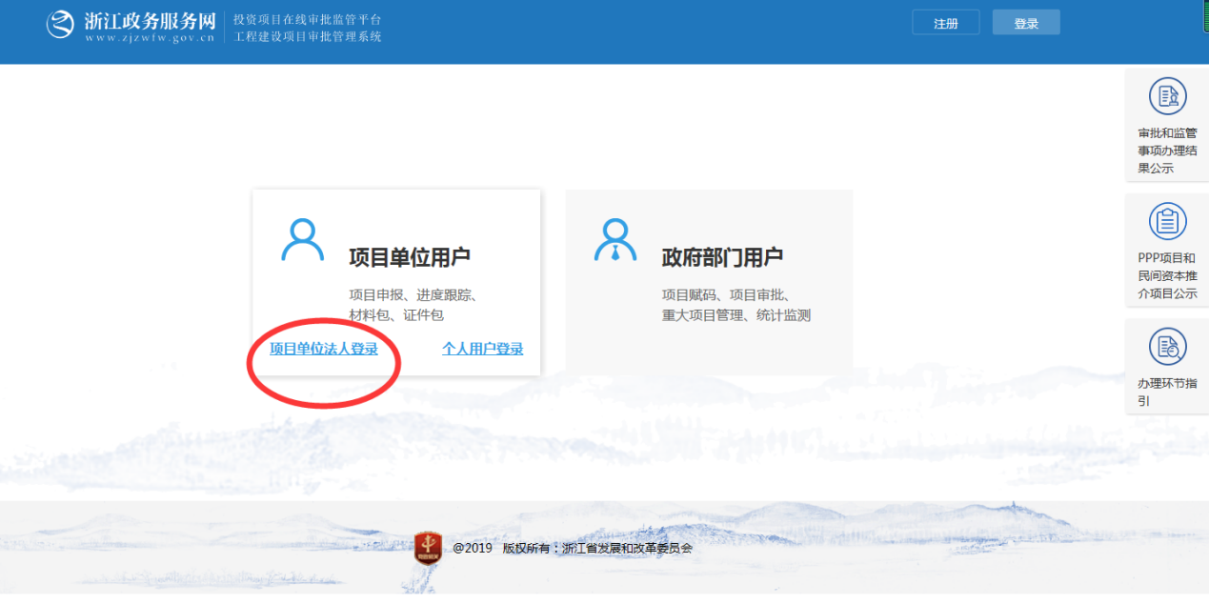
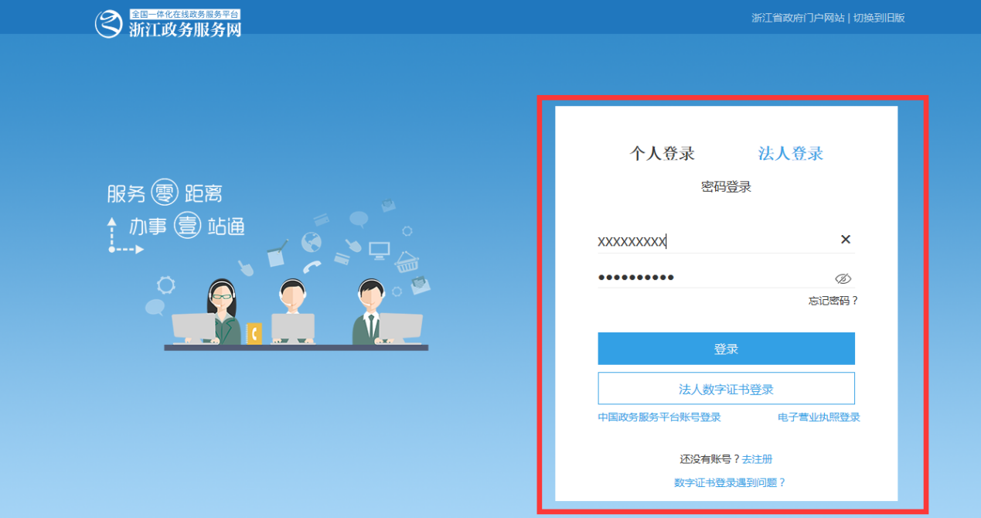
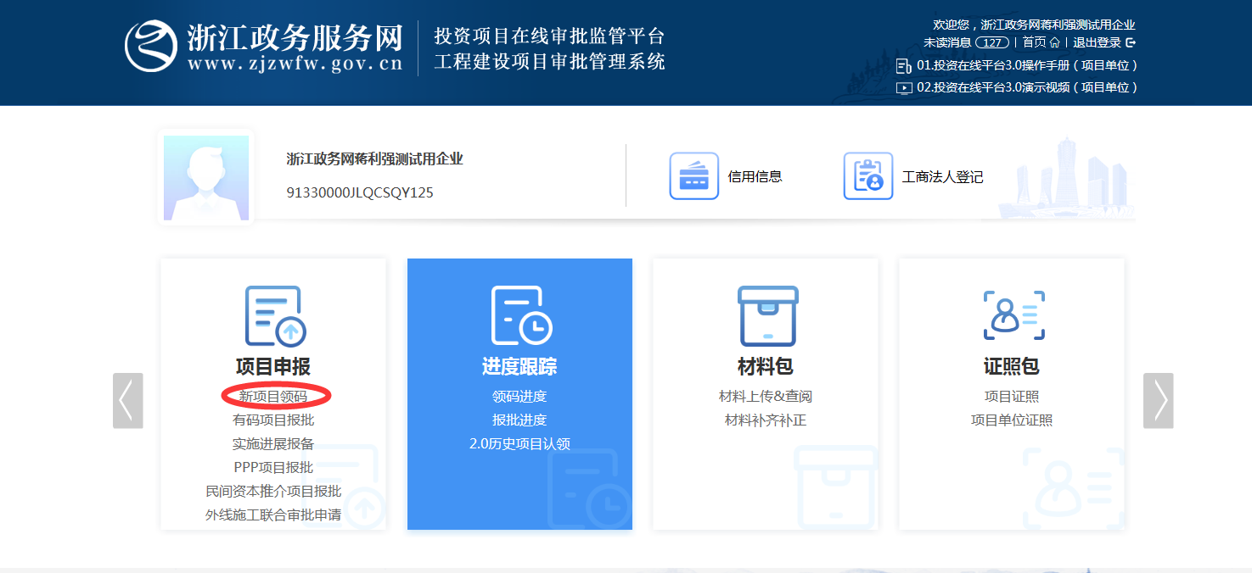
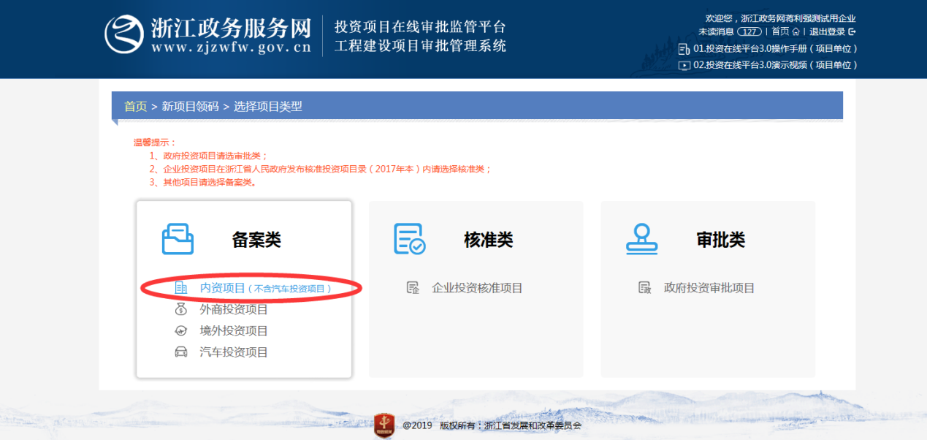
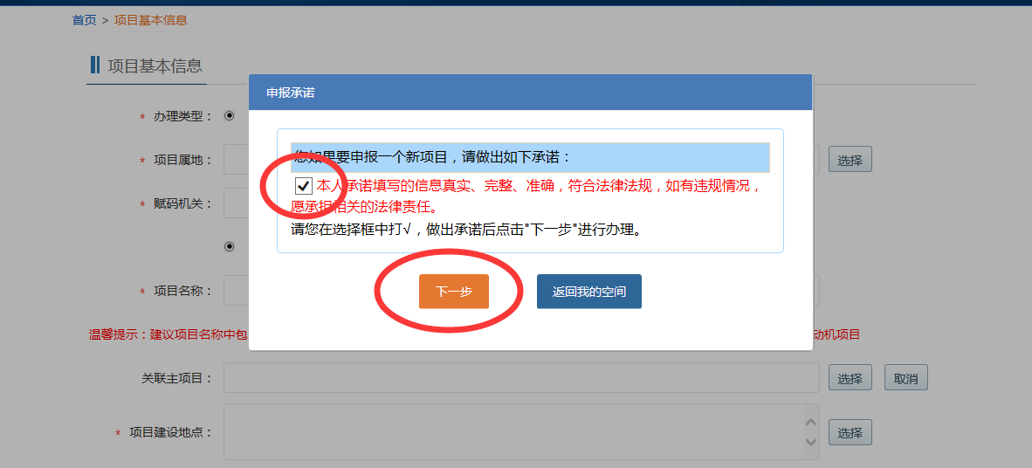
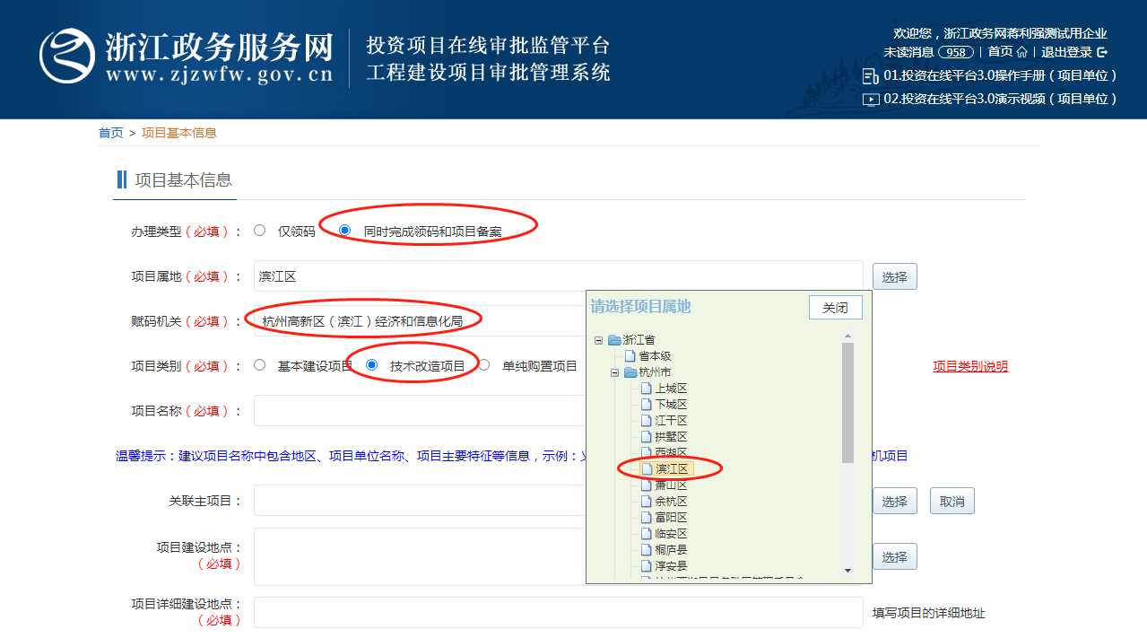

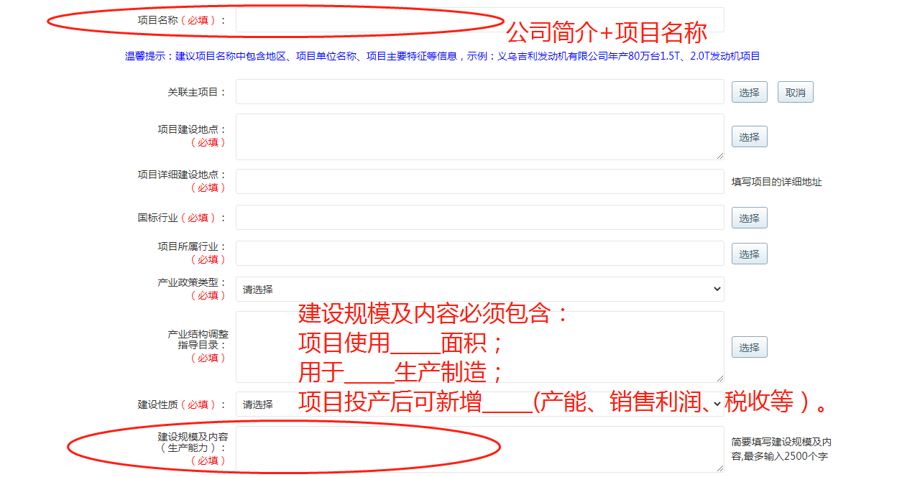
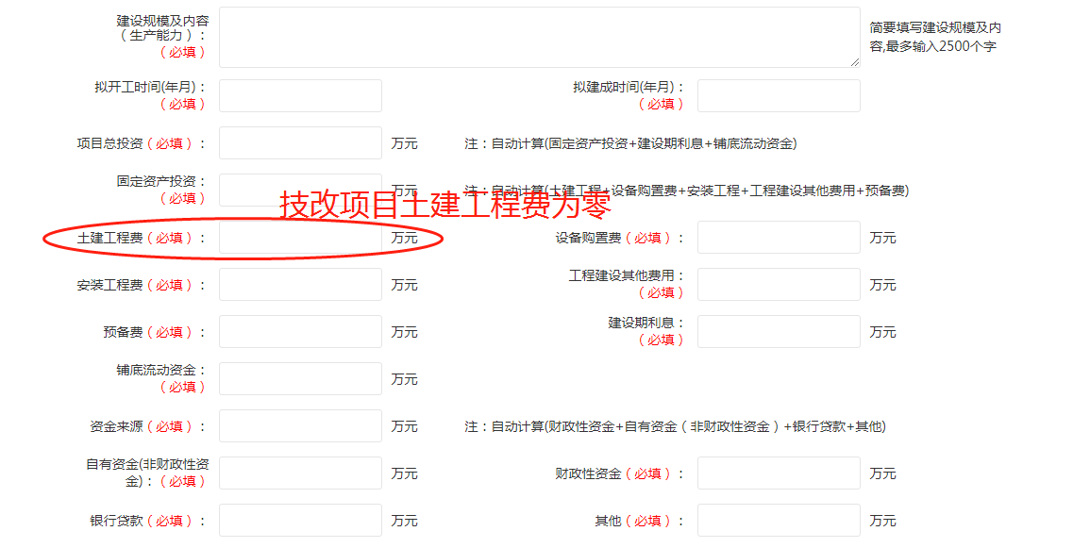

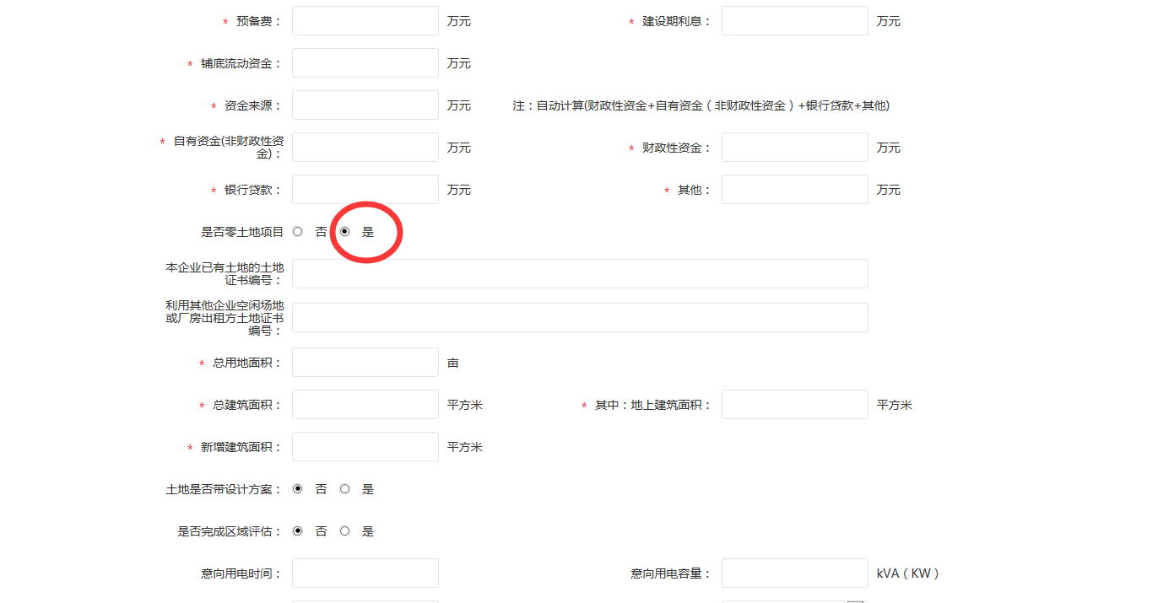
选择零土地项目
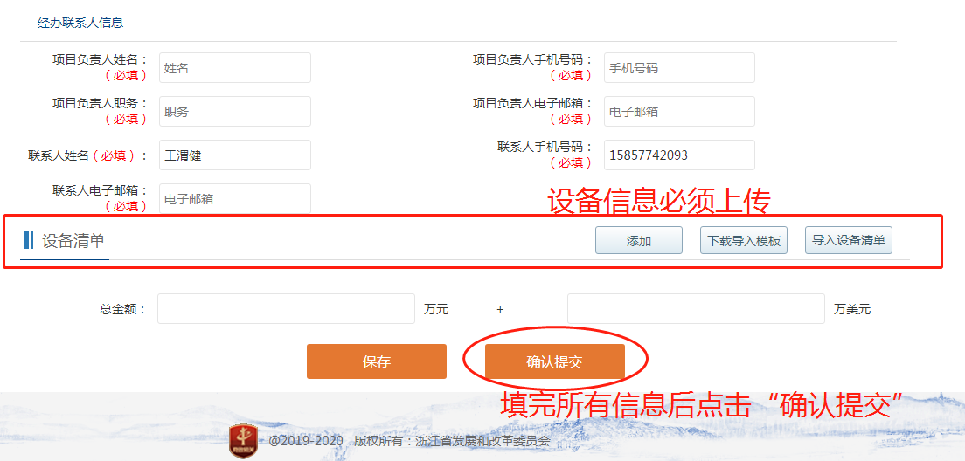

附件2:
杭州高新区（滨江）技术改造项目开工实施进展报备填报流程

填报网址（与备案网址一致）：http://tzxm.zjzwfw.gov.cn/indexzj.jsp
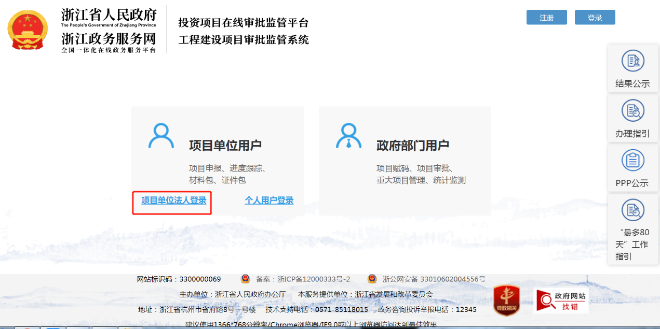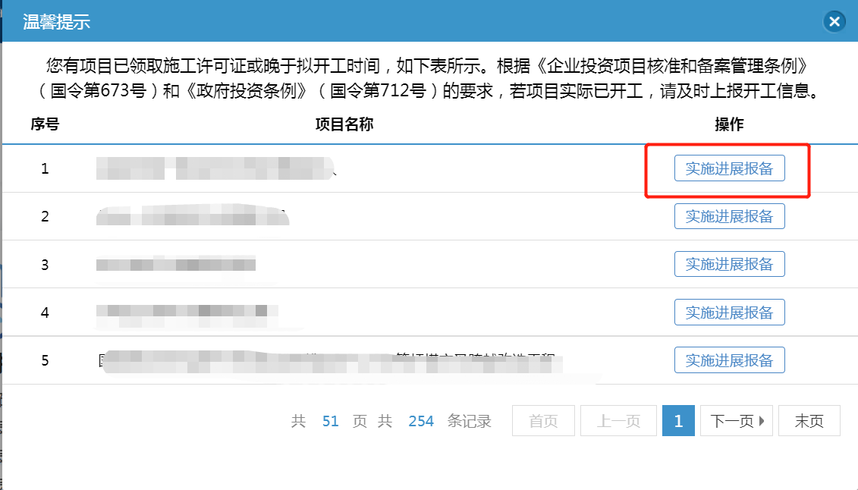
选择对应备案项目
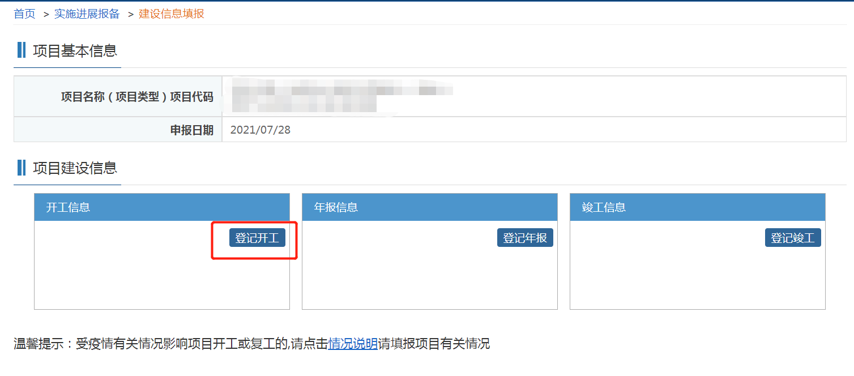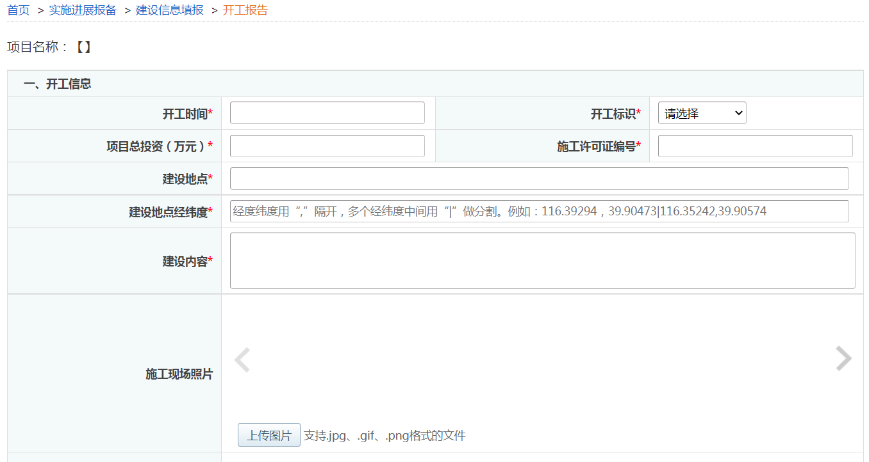
1. 技改项目以合同签订时间为开工时间，施工许可证编号填合同号，若无合同号填“无”；施工许可证编号填“无”；
2. 建设地点经纬度可使用手机APP“龙浩经纬拍”拍摄后获取，或自行百度查询实施地点位置。

附件3:
公司固定资产上报入库资料清单

1、备案通知书（项目备案后在网站获取）
2、设备照片3张（手机下载龙浩经纬拍APP进行拍照）
3、设备合同（合同较多时，取金额最大的3份）
4、设备发票（相对应合同提供发票）
5、设备清单（设备纳入企业固定资产清单证明）
6、目前固定资产设备财务截图（财务账上的）

项目联系人： 电话：
财务联系人： 电话：
统计联系人： 电话：

